Отчёт по лабораторной работе №6
Статическая маршрутизация VLAN
Владимир Базлов
Содержание

1 Цель работы
Настроить статическую маршрутизацию VLAN в сети.

2 Выполнение

2.1 Настройка маршрутизатора и межсетевого взаимодействия VLAN в Cisco Packet Tracer
- В логической области проекта размещён маршрутизатор Cisco 2811 с именем msk-donskaya-vabazlov-gw-1.
Маршрутизатор подключён к коммутатору msk-donskaya-vabazlov-sw-1 через интерфейс FastEthernet0/0, соединённый с портом 24 коммутатора.
Сеть содержит несколько коммутаторов, серверов и рабочих станций, объединённых в различные VLAN.
- 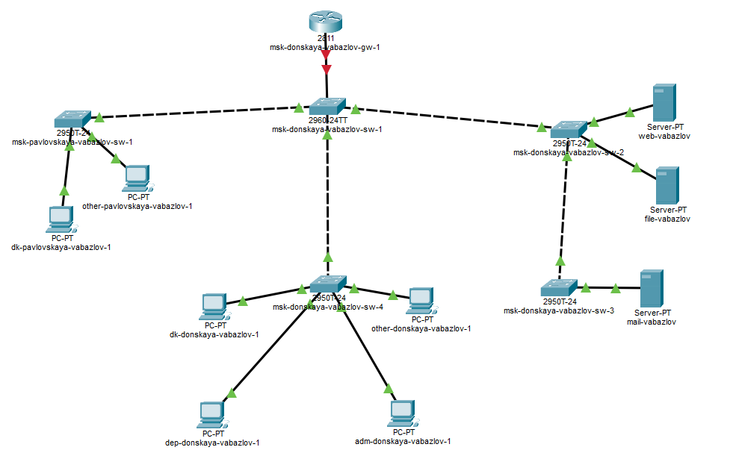
- Рис. 1: Топология сети с маршрутизатором и коммутаторами
- Выполнена первоначальная настройка маршрутизатора через интерфейс CLI.
Задано имя устройства, настроены пароли для консольного доступа и удалённого подключения, а также включена поддержка протокола SSH.
- В ходе настройки были выполнены следующие действия:
  - переход в режим конфигурации;
  - задание имени маршрутизатора;
  - настройка пароля для консольного доступа;
  - настройка виртуальных терминальных линий (VTY);
  - создание пользователя администратора;
  - настройка доменного имени;
  - генерация RSA-ключей для SSH;
  - сохранение конфигурации.
- 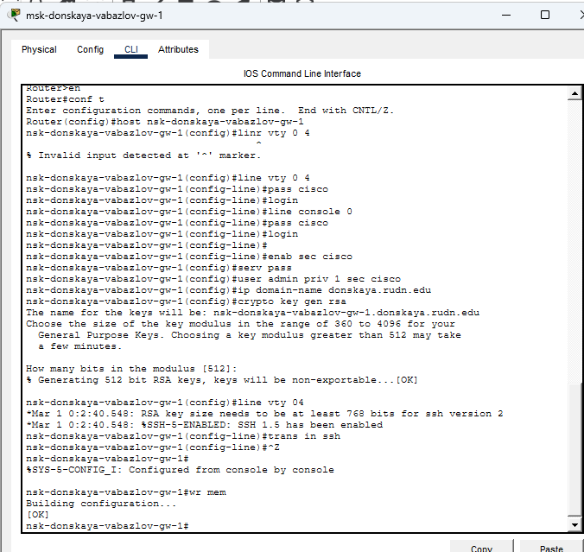
- Рис. 2: Настройка маршрутизатора через CLI и включение SSH
- Для обеспечения передачи трафика нескольких VLAN через один физический интерфейс маршрутизатора был использован механизм Router-on-a-Stick.
На интерфейсе FastEthernet0/0 маршрутизатора созданы виртуальные подинтерфейсы, каждому из которых соответствует отдельный VLAN.
- Настроены следующие подинтерфейсы:
  - FastEthernet0/0.102 — VLAN 102 (departments)
IP-адрес: 10.128.4.1, маска: 255.255.255.0
  - FastEthernet0/0.103 — VLAN 103 (adm)
IP-адрес: 10.128.5.1, маска: 255.255.255.0
  - FastEthernet0/0.104 — VLAN 104 (other)
IP-адрес: 10.128.6.1, маска: 255.255.255.0
- Каждый подинтерфейс настроен с использованием инкапсуляции 802.1Q, что позволяет маршрутизатору обрабатывать трафик разных VLAN через один физический порт.
- 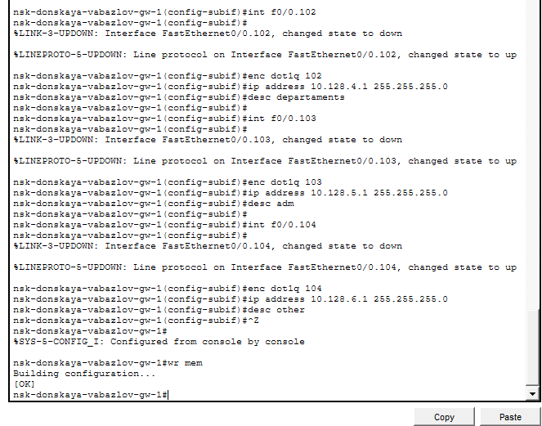
- Рис. 3: Конфигурация подинтерфейсов VLAN на маршрутизаторе
- После настройки маршрутизации между VLAN выполнена проверка сетевой связности между устройствами.
С одного из компьютеров были отправлены ICMP-запросы (ping) на устройства, находящиеся в различных VLAN.
- В результате были получены ответы от удалённых узлов, что подтверждает корректную работу межсетевой маршрутизации.
- 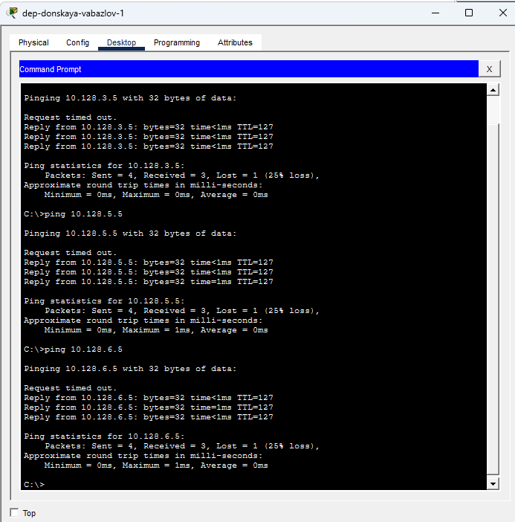
- Рис. 4: Проверка соединения между VLAN с помощью команды ping
- Для анализа процесса передачи данных выполнен переход из режима Realtime в режим Simulation.
С помощью инструмента Add Simple PDU был отправлен тестовый ICMP-пакет между рабочими станциями.
В панели событий отображается последовательность прохождения пакета через сетевые устройства.
- 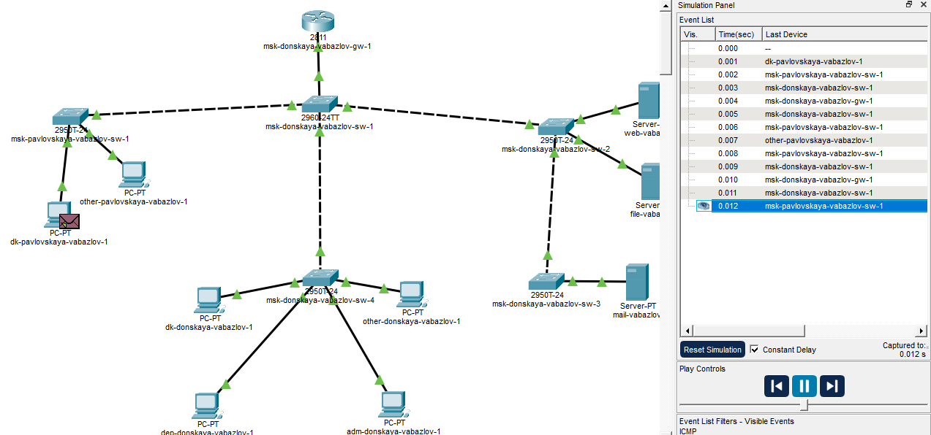
- Рис. 5: Передвижение пакета ICMP в режиме симуляции
- При просмотре информации о пакете открывается окно PDU Information, где можно проанализировать структуру передаваемого кадра и содержимое заголовков протоколов.
- На канальном уровне используется протокол Ethernet 802.1Q, содержащий MAC-адрес источника и получателя, а также тег VLAN.
На сетевом уровне формируется заголовок IP, включающий IP-адрес отправителя и получателя, а также поле TTL.
- 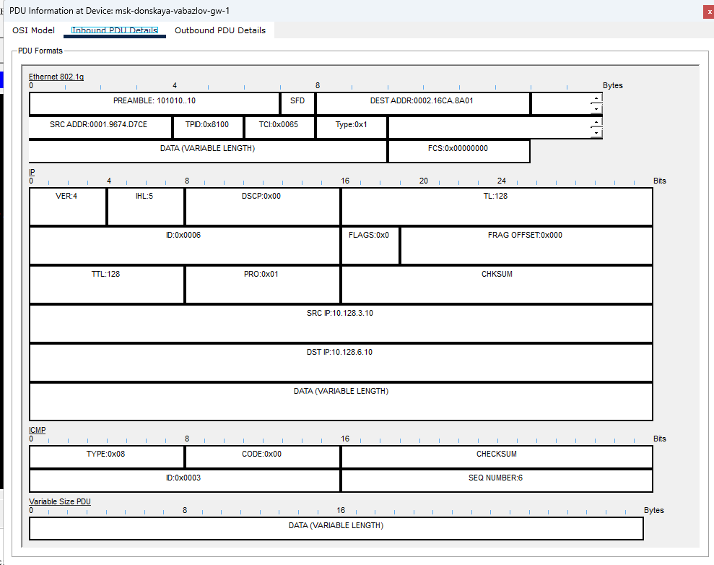
- Рис. 6: Структура входящего пакета и заголовки протоколов
- Также можно просмотреть параметры исходящего пакета (Outbound PDU Details), где отображаются значения полей IP и ICMP, включая тип сообщения, код и номер последовательности.
- Анализ данных заголовков показывает процесс инкапсуляции пакета при его передаче между устройствами разных VLAN через маршрутизатор.
- 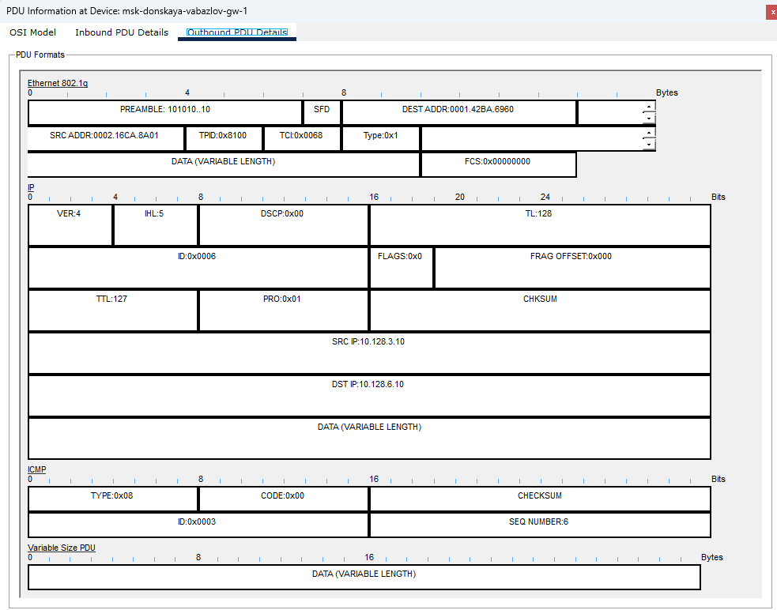
- Рис. 7: Структура исходящего пакета и анализ ICMP

3 Контрольные вопросы
- Охарактеризуйте стандарт IEEE 802.1Q.
- IEEE 802.1Q — это стандарт канального уровня модели OSI, предназначенный для организации виртуальных локальных сетей (VLAN) в Ethernet-сетях. Он определяет механизм маркировки кадров Ethernet специальным тегом VLAN, который позволяет передавать трафик нескольких виртуальных сетей через одно физическое соединение.
- Основная задача стандарта IEEE 802.1Q заключается в разделении сети на логические сегменты без необходимости создания отдельной физической инфраструктуры. Это позволяет повысить безопасность сети, уменьшить широковещательный трафик и упростить администрирование.
- Стандарт используется на trunk-портах коммутаторов, которые передают кадры сразу нескольких VLAN между сетевыми устройствами (например, между коммутаторами или между коммутатором и маршрутизатором). Маршрутизатор или коммутатор, поддерживающий IEEE 802.1Q, способен определять принадлежность кадра к конкретному VLAN по специальному тегу.
- Таким образом, IEEE 802.1Q обеспечивает возможность логического разделения сети и передачи трафика разных VLAN через один физический канал связи.
- Опишите формат кадра IEEE 802.1Q.
- Кадр IEEE 802.1Q представляет собой стандартный Ethernet-кадр, в который добавляется специальный VLAN-тег длиной 4 байта. Этот тег вставляется между полями MAC-адреса источника и поля типа протокола.
- Формат кадра включает следующие основные поля:
  - Preamble (преамбула) — используется для синхронизации устройств перед передачей кадра.
  - Destination MAC Address — MAC-адрес получателя.
  - Source MAC Address — MAC-адрес отправителя.
  - Tag Protocol Identifier (TPID) — значение 0x8100, указывающее на использование тега VLAN.
  - Tag Control Information (TCI) — поле управления тегом VLAN, которое включает:
    - Priority (PRI) — приоритет кадра для механизмов QoS;
    - CFI/DEI — индикатор формата канала;
    - VLAN ID — идентификатор VLAN (от 1 до 4094).
  - Type/Length — тип инкапсулированного протокола (например, IPv4).
  - Data — полезные данные кадра.
  - Frame Check Sequence (FCS) — контрольная сумма для проверки целостности кадра.
- Благодаря добавлению VLAN-тега коммутаторы могут определять, к какой виртуальной сети относится кадр, и передавать его только по соответствующим портам, что обеспечивает изоляцию трафика между VLAN.

4 Заключение
В ходе работы была выполнена настройка маршрутизатора в среде Cisco Packet Tracer и реализована маршрутизация между виртуальными локальными сетями. В логической топологии сети был добавлен маршрутизатор Cisco 2811, выполнена его первоначальная конфигурация, задано имя устройства, настроены пароли для доступа и организовано удалённое подключение по протоколу SSH.
На интерфейсе маршрутизатора были созданы виртуальные подинтерфейсы, соответствующие различным VLAN, и настроена инкапсуляция IEEE 802.1Q. Для каждого подинтерфейса были назначены IP-адреса, выполняющие роль шлюзов для соответствующих подсетей. Порт коммутатора, подключённый к маршрутизатору, был настроен в режиме trunk для передачи трафика нескольких VLAN.
После выполнения конфигурации была проведена проверка сетевой связности между устройствами, находящимися в разных VLAN, с использованием команды ping. Полученные ответы подтвердили корректную работу межсетевой маршрутизации. Также в режиме Simulation был изучен процесс передачи ICMP-пакета по сети и проанализирована структура передаваемых кадров и заголовков протоколов.
Выполненная работа позволила на практике изучить механизм межсетевой маршрутизации между VLAN, принципы работы стандарта IEEE 802.1Q и особенности инкапсуляции данных при передаче через маршрутизатор. Полученные навыки могут быть использованы при проектировании и настройке корпоративных сетей с использованием виртуальных локальных сетей.

